**РОЗДІЛ 1. ПОХІДНА**

**1.1 Числові послідовності**

**Означення 1.1**Функції, область визначення яких є множиною натуральних чисел або його частиною, називаються **числовими послідовностями**. Функцію *y*=*f*(*x*),*x*∈*N* називають функцією натурального аргументу або **числовою послідовністю** і позначають: *y*=*f*(*n*) або *y*1,*y*2,...,*yn*,..., або *y*(*n*).

**Властивості числових послідовностей**

Числова послідовність - окремий випадок числової функції, тому деякі властивості функцій можна перенести і на послідовності.

1) Послідовність називається зростаючою, якщо для будь-якого *n*∈*N*  виконується нерівність *an*<*an*+1. Послідовність називається спадною, якщо для будь-якого *n*∈*N* виконується нерівність *an*>*an*+1. Зростаючі і спадні послідовності називаються монотонними.

2) Послідовність називається обмеженою зверху, якщо існує таке число *M*∈*R*, що *an*≤*M*. При цьому число *M* називається **верхньою границею послідовності**.

*Послідовність задана формулою an=n; (1,2,3,...,n,...) обмежена знизу, але не обмежена зверху.*

Послідовність називається обмеженою знизу, якщо існує таке число *m*∈*R*, що *an*≥*m*. Число *m* називається **нижньою границею послідовності**.

* + 1. **Границя послідовності**

**Означення 1.2**Число *b* називають границею послідовності (*yn*), якщо в будь-якому, заздалегідь обраному околі точки *b*, містяться всі члени послідовності, починаючи з деякого номера.

Околом точки *b* радіуса *r*1 є інтервал  (*b*−*r*1;*b*+*r*1), (*r*1>0).



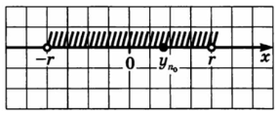

**Наслідок:** якщо limn yn = а, то пряма y = a є горизонтальною асимптотой графіка функції

**Властивості границь**

1)Якщо послідовність збігається, тоді лише до однієї границі.

2)Якщо послідовність збіжна, тоді вона обмежена. (Знизу або зверху)

3) (Теорема Вейєрштрасса)

Якщо послідовність монотонна і обмежена, тоді вона збіжна.

**Формули обчислення границь**

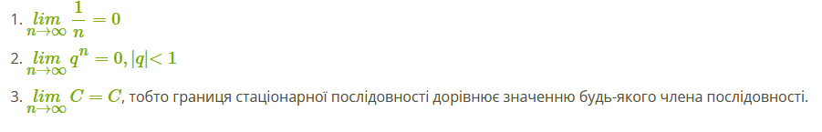

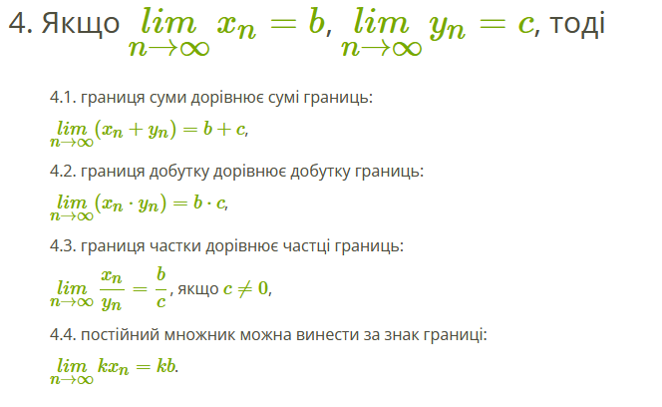

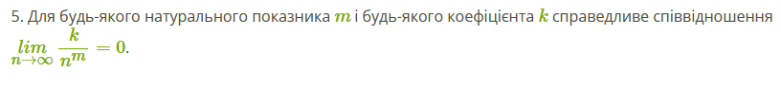

Дії з границями числових послідовностей схожі на дії з числами, тому:

1. lim (a*f(x)) = a * lim(f(x))
2. lim (f(x) +/- g(x)) = lim (f(x)) +/- lim (g(x))

*Від’ємні степені можна трактувати як: a^(-b) = 1/a^b

**1.1.2 Границя функції**

Дана функція *y*=*f*(*x*), в області визначення якої міститься промінь [*a*;+∞), нехай пряма *y*=*b* є горизонтальною асимптотою графіка функції *y*=*f*(*x*).   
У цьому випадку використовується запис: *limn*→+∞*f*(*x*)=*b* (читають: границя функції *y*=*f*(*x*) при наближенні *x* до плюс нескінченності дорівнює *b*).

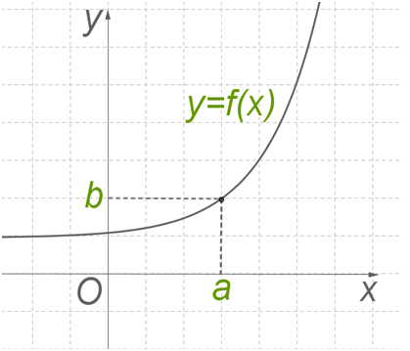

Для заданого випадку границя функції *y*=*f*(*x*) при наближенні *x* до *a* дорівнює *b*. Записують: *limx*→*a f*(*x*)=*b*

Отже, в досить малому околі точки *a* справедливо наближена рівність *f*(*x*)≈*b* (причому ця наближена рівність тим точніша, чим менший окіл обирається).   
  
При цьому, підкреслимо, сама точка *x*=*a* виключається з розгляду.

**Означення 1.3**Функцію *y*=*f*(*x*) називають неперервною в точці *x*=*a*, якщо виконується співвідношення: *limx*→*a f*(*x*)=*f*(*a*)  
Отже функція є неперервною, тоді коли її значення х збігається зі значенням границі.

**Наслідок**: Якщо вираз *f*(*x*) утворено з раціональних, ірраціональних, тригонометричних і зворотних тригонометричних виразів, тоді функція *y*=*f*(*x*) неперервна в будь-якій точці, в якій визначено вираз *f*(*x*).

* + 1. **Приріст функції**

**Означення 1.4**

Нехай функція *y*=*f*(*x*) визначена в точках *x*0 і *x*1. Різницю *x*1−*x*0 називають приростом аргументу (при переході від точки *x*0 до точки *x*1), а різницю *f*(*x*1)−*f*(*x*0) називають приростом функції.

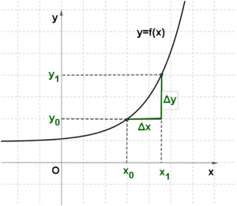

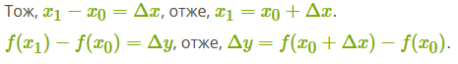

**Наслідок:** Функція *y*=*f*(*x*) неперервна в точці *x*=*a*, якщо в цій точці виконується така умова: якщо Δ*x*→0, тоді Δ*y*→0.